专题七：数学应用题(2) 2012. 4.18
核心考点三：不等式应用题
不等式应用题，多以函数面目出现，以最优化的形式展现，解答这一类问题，不仅需要不等式的相关知识（不等式的性质、解不等式、均值不等式等），而且往往涉及函数、数列、几何等多方面知识，综合性强，难度可大可小，是高考和各地模拟题的命题热点．

例1. 某商场经过市场调查分析后得知，2003年从年初开始的前n个月内，对某种商品需求的累计数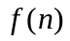（万件）近似地满足下列关系：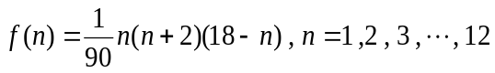
（Ⅰ）问这一年内，哪几个月需求量超过1.3万件？
（Ⅱ）若在全年销售中，将该产品都在每月初等量投放市场，为了保证该商品全年不脱销，每月初至少要投放多少件商品？（精确到件）
讲解：（Ⅰ）首先，第n个月的月需求量＝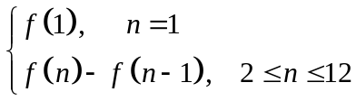
∵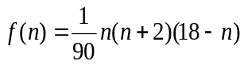，
∴ 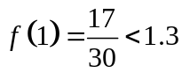．
当时，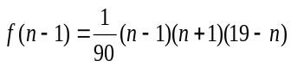
∴ 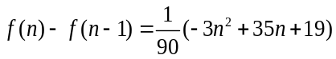
令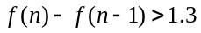，即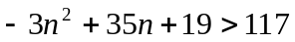 ，解得：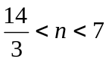，
∵ n∈N， ∴n = 5 ，6
即这一年的5、6两个月的需求量超过1.3万件．
（Ⅱ）设每月初等量投放商品a万件，要使商品不脱销，对于第n个月来说，不仅有本月投放市场的a万件商品，还有前几个月未销售完的商品．所以，需且只需：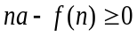，
∴ 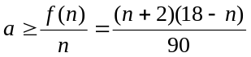
又∵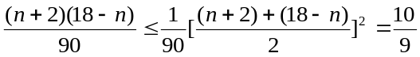 ∴ 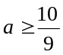
即每月初至少要投放11112件商品，才能保证全年不脱销．

点评：实际问题的解答要注意其实际意义．本题中的最小值，不能用四舍五入的方法得到，否则，不符合题意．

例2．已知甲、乙、丙三种食物的维生素A、B含量及成本如下表，若用甲、乙、丙三种食物各x千克，y千克，z千克配成100千克混合食物，并使混合食物内至少含有56000单位维生素A和63000单位维生素B.
 | 甲 | 乙 | 丙
维生素A（单位/千克） | 600 | 700 | 400
维生素B（单位/千克） | 800 | 400 | 500
成本（元/千克） | 11 | 9 | 4
（Ⅰ）用x，y表示混合食物成本c元；
（Ⅱ）确定x，y，z的值，使成本最低．

讲解：（Ⅰ）由题，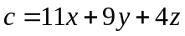，又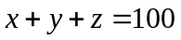，所以，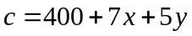．
（Ⅱ）由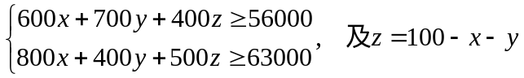得，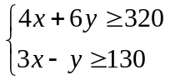，
所以，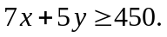
所以，
当且仅当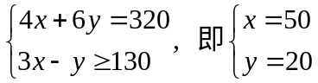时等号成立．
所以，当x=50千克，y=20千克，z=30千克时，混合物成本最低，为850元．

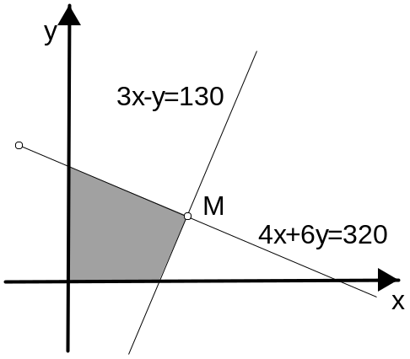
点评：本题为线性规划问题，用解析几何的观点看，问题的解实际上是由四条直线所围成的区域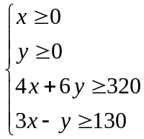上使得最大的点．不难发现，应在点M（50，20）处取得．

例3．一根水平放置的长方体形枕木的安全负荷与它的宽度a成正比，与它的厚度d的平方成正比，与它的长度l的平方成反比．
（Ⅰ）将此枕木翻转90°（即宽度变为了厚度），枕木的安全负荷变大吗？为什么？
a
d
l
（Ⅱ）现有一根横断面为半圆（半圆的半径为R）的木材，用它来截取成长方体形的枕木，木材长度即为枕木规定的长度，问如何截取，可使安全负荷最大？

讲解：（Ⅰ）由题可设安全负荷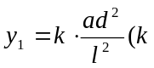为正常数），则翻转90º后，安全负荷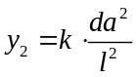．
因为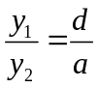，所以，当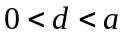时，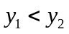．安全负荷变大；
当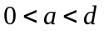时，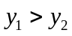，安全负荷变小．
（2）如图，设截取的枕木宽为a，高为d，则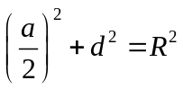，即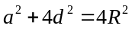．
∵ 枕木长度不变，∴u=ad²最大时，安全负荷最大
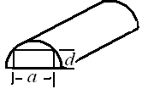
∴ 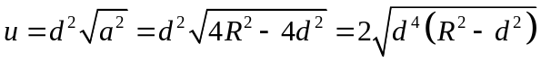
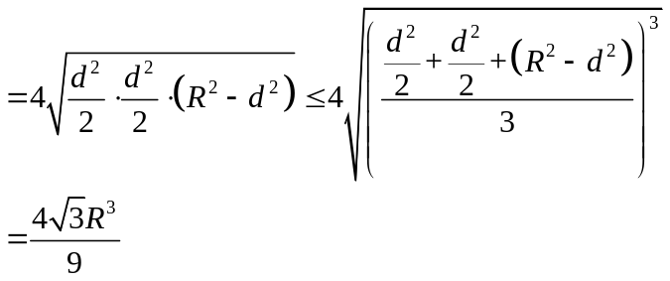 当且仅当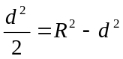，即取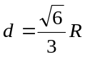，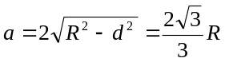时，u最大， 即安全负荷最大．

例4．现有流量均为300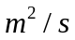的两条河流A、B会合于某处后，不断混合，它们的含沙量分别为2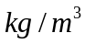和0.2．假设从汇合处开始，沿岸设有若干个观测点，两股水流在流经相邻两个观测点的过程中，其混合效果相当于两股水流在1秒钟内交换100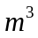的水量，即从A股流入B股100水，经混合后，又从B股流入A股100水并混合．问：从第几个观测点开始，两股河水的含沙量之差小于0.01（不考虑泥沙沉淀）？
讲解：本题的不等关系为“两股河水的含沙量之差小于0.01”．但直接建构这样的不等关系较为困难．为表达方便，我们分别用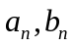来表示河水在流经第n个观测点时，A水流和B水流的含沙量．
则＝2，＝0.2，且
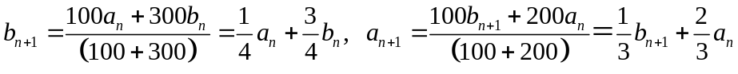．（＊）
由于题目中的问题是针对两股河水的含沙量之差，所以，我们不妨直接考虑数列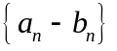．
由（＊）可得：
所以，数列是以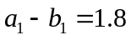为首项，以为公比的等比数列．
所以，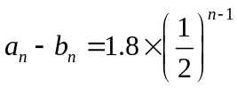．
由题，令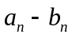< 0.01，得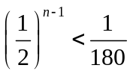．所以，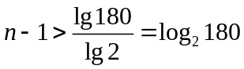．
由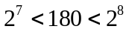得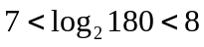，所以，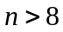．
即从第9个观测点开始，两股水流的含沙量之差小于0.01．
点评：本题为数列、不等式型综合应用问题，难点在于对题意的理解．

练习：
1.某地现有耕地10000公顷,规划10年后粮食单产比现在增加22％,人均粮食占有量比现在提高10％,如果人口年增长率为1％,那么耕地平均每年至多只能减少多少公顷(精确到1公顷)？

2.某商场在促销期间规定：商场内所有商品按标价的
80％出售；同时，当顾客在该商场内消费满一定金额后，按如下方案获得相应金额的奖券：

消费金额（元）的范围 | [200,400) | [400,500) | [500,700) | [700,900) | …
获得奖券的金额（元） | 30 | 60 | 100 | 130 | …

根据上述促销方法，顾客在该商场购物可以获得双重优惠．例如：购买标价为400元的商品，则消费金额为320元，获得的优惠额为：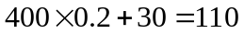（元）．设购买商品得到的优惠率＝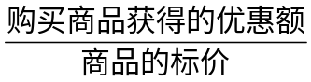．试问：
（Ⅰ）购买一件标价为1000元的商品，顾客得到的优惠率是多少？
（Ⅱ）对于标价在［500，800］（元）内的商品，顾客购买标价为多少元的商品，可得到不小于的优惠率？
[答案与提示：1．耕地平均每年至多只能减少4公顷．
2．（Ⅰ）33%；（Ⅱ）顾客购买标价在［625，750］元内的商品时，可得到不小于的优惠率．]

